“超级四合院”
——幼儿园动态教学的实践与思考＊
摘要：“超级四合院”动态教学借用“四合院”和谐、温馨、友爱的人文气息，整合幼儿园教育中“同伴·教师·课程·生活”四大核心资源，以动态换班、动态选修、动态混龄为手段，开发了“两小无猜”、“走门串户”、“左邻右舍”、“拜师学艺”等四大系列活动。在坚持10年的实践中，开发和组织了具有生活特色的、注重社会体验的动态教学活动，逐步形成新型的、可行的、稳健的动态教学模式，实现幼儿潜能的最大开发以及教育资源利用的最优化，实现幼儿园内涵的提升。
关键词：幼儿园 “超级四合院” 动态教学 幼儿

尊重幼儿身心发展规律，提供丰富、适宜的环境，开展自然性、生态式的教育活动，是“让每一个幼儿富有个性的发展”的关键因素。然而用“自主、开放、多元”的现代教育理念审视幼儿园，看似热闹的幼儿园有时是一个相对“封闭”的小天地，每班配置固定的保教人员，一般以年龄为依据分班，是一种单一、静态的传统班级教学模式，幼儿园中的同伴关系、师生关系较为固定，多元化背景下的教育优势和学前特点并不明显。
当“让幼儿度过快乐而有意义的童年”成为教育追求时，打破现有的静态班级模式，让单一、单项的教学模式转变为复合、互动的动态教学，是幼儿园教学改革不断深入的全新选择。“生活教育”、“多元智能”、“同伴互助学习”等理论支持幼儿园教育以多元化的方式满足幼儿的全面发展，“超级四合院”动态教学旨在探索适合幼儿全面发展、体现教育创新的园本课程和特色活动，带给幼儿全新的成长感受。
一、概念解读
生活概念中的“四合院”是一种四合式建筑而成的、由几户家庭组成的互动式生活场景，充满着和谐、温馨、友爱的人文气息。
“超级四合院”，借用了“四合院”这种独特的人文气息，现指拥有上千平方米、几百个幼儿在模拟情境中共同学习、生活、游戏的教学场景和教学方式。是“两小无猜”、“走门串户”、“左邻右舍”、“拜师学艺”等四大系列活动的总合。
幼儿园动态教学，是将幼儿园教育中的“同伴·教师·课程·生活”作为四大核心资源，让幼儿与之相互作用并有机融合，形成“换班·选修·混龄”三种动态形式，开发具有生活特色的、注重社会体验的活动内容，实现幼儿潜能的最大开发以及教育资源利用的最优化。
幼儿园从2005年开始尝试“换班教学”的研究与探索，“超级四合院”动态教学是在“换班教学”基础上的不断深入和拓展，让简单、零散的教学模式转变为复合、鲜活的动态教学创新，营造其乐融融的幸福快乐的人文气息，形成独特的教学场景，形成新型的、可行的、稳健的教学路径和方式方法，形成环境真实、全员参与、内容丰富、体验多样、模式创新的“超级四合院”特色活动，让幼儿社会化程度更充足，幼儿认知和经历更充沛，动态教学形式创新更充实，幼儿园教育资源整合更充分，丰富了以社会性发展为基点的促进幼儿全面发展的教育途径和策略，为相关研究提供启示和借鉴。
二、实践内容
（一）“超级四合院”动态教学的活动设计
1.动态教学操作要素
幼儿园动态教学在实施过程当中，在各班段内进行动态换班、动态选修、动态混龄，并通过幼儿与同伴、教师、课程、生活四大核心资源的相互作用与融合，最终形成走门串户、左邻右舍、拜师学艺、两小无猜四种活动形式。
形式 班段 核心资源 活动
“
超
级
四
合
院
”
动
态
教
学
动态换班

走门串户
左邻右舍
拜师学艺
两小无猜
同 伴
中 班

教 师
幼 儿
生 活
大 班
动态选修

课 程
动态混龄
大 班
小 班

图1：幼儿园动态教学要素图

2. 四大核心资源整合
同伴资源、教师资源、课程资源、生活资源是“超级四合院”动态教学活动的四大核心资源。全园幼儿存在年龄、能力、个性、家庭教养方式等多种差异，全园教师个人存在教龄、教学经验、教学风格、教育能力等多种差异，每位幼儿所接触的课程资源和生活资源也各不相同。这些差异让四大核心资源更显丰富而多样，在系列活动中有着不同形式的整合，作用有所侧重，但不可偏颇。
同伴资源既包括同龄段的同伴，也包括异龄段的同伴。首先要关注同伴组合的策略，其次要关注同伴交往的融洽度，最后是同伴交往技巧的习得。
教师资源既指向教师的个人教学特色，也指向教师群体是宝贵的教育资源。首先充分挖掘和彰显每位教师的特色和特长，形成鲜明的教学风格，其次让全体幼儿享受教师群体中尽可能多的教师资源。
课程资源是指“学会做事”和“学会共同生活”的动态教学让课程的内容更多样，让课程的组织更有特色。
生活资源是指课程的教育取向注重生活体验，强调真实生活场景的再现和模拟，大量的生活元素（包括课题的名称和系列活动名称）融合在活动中。
3. 三种动态形式优化
“超级四合院”以同伴、教师、课程、生活为四大核心资源，让幼儿与之相互作用并有机融合，形成了“换班·选修·混龄”三种动态形式，有效实现教育资源的最优化运用。
动态换班在中班段内应用，有两种换班模式。第一种模式是邀请不同的教师到本班来开展特色教学，第二种模式是幼儿和教师一起去其他班级做客或在本班招待客人，有效发挥了教师群体资源的优势。
动态选修在大班段中应用，幼儿自主选修后以走班上课的形式开展，完全打破了班级界限，幼儿有着更多自主选择教师和同伴的机会。
动态混龄在大班和小班合作下应用，动态混龄有别于完全的混龄教学模式，属于间断性混龄活动，为不同年龄段的同伴交往提供了更多的时间和空间。
4.动态教学活动机制
幼儿从小班第二学期开始直至大班毕业，历经五个学期，在每周五上午以动态换班、动态选修、动态混龄的形式，依次分阶段、分学期交叉进行四大类活，在园内形成良好的动态循环体系，呈现“超级四合院”其乐融融的人文气息。
表1：幼儿园动态教学活动简介表

活动形式 | 具体活动名称 | 学期安排 | 年段安排 | 时间安排
动态混龄 | 两小无猜 | 小班第二学期 | 小跟大（大小班混龄） | 每  周  五  上  午
动态换班 | 走门串户 | 中班第一学期 | 同一年龄段 | 每  周  五  上  午
动态换班 | 左邻右舍 | 中班第二学期 | 同一年龄段 | 每  周  五  上  午
动态选修 | 拜师学艺 | 大班第一学期 | 同一年龄段 | 每  周  五  上  午
动态混龄 | 两小无猜 | 大班第二学期 | 大带小（大小班混龄） | 每  周  五  上  午

（二）“超级四合院”动态教学的实施方案
1.“走门串户”
（1）活动概念
中班段第一学期采取动态换班的形式，每班两位老师共同进班，主班教师去其他班级“走门串户”，配班教师在自己班里和孩子一起欢迎“走门串户”的教师，年级段的教师依据一定的轮换规律开展系列活动。
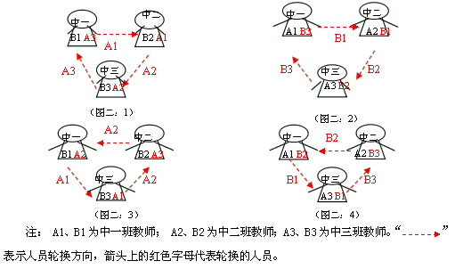
（2）活动图示

图2：“走门串户”活动图
（3）活动特点
环境创设：为教师提供“展示的舞台”，在环境创设时充分考虑活动特色，让幼儿在期盼、惊喜的心情和氛围中学习。
内容选择：内容选择上体现“特色”。根据每位教师的个人特色和兴趣，寻找教学的契机，将时代气息融入教学，充分发挥教师个人的教学特色，带给幼儿全新的体验。
动态周期：动态周期为四周一循环。四周内由不同的教师来自己班级上课，四周之后循环重新开始。
2.“左邻右舍”
（1）活动概念
中班段第二学期采用动态换班的形式，班级中的一位教师带一半的幼儿去“左邻右舍”拜访，另外一名教师和另一半幼儿在自己的班级等待“左邻右舍”的来访，开展主人与客人的互动活动。
（2）活动图示
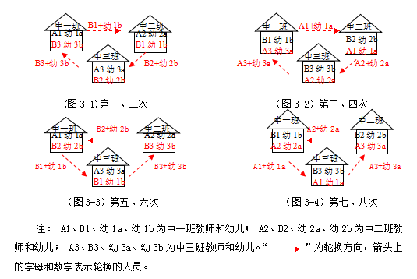

图3：“左邻右舍”活动图

（3）活动特点
环境创设：着力营造出“家的温馨”，将家的舒适和材料的适宜有机结合，让幼儿享受环境的感官冲击，乐在其中。
内容选择：内容选择上着眼于“交往”，重在激发幼儿“主人”和“客人”的角色意识，在“待客”与”做客”的各环节中，引导幼儿文明言行，培养幼儿主动、言而有信、彬彬有礼的品格。
动态周期：动态周期为两周一轮流，两周之后主人、客人角色互调。
3.“拜师学艺”
（1）活动概念
大班段第一学期采取动态选修的形式，每位大班老师开设一个自己最擅长的特色活动，全体幼儿在教师（师傅）的展示活动后，根据自己的意愿选择自己的师傅，开始“拜师学艺”的活动。
（2）活动图示
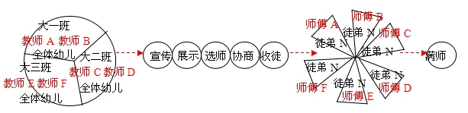
图4：“拜师学艺”活动图

（3）活动特点
环境创设：营造出“工作坊”氛围，将空间的使用和材料的实效结合，打造成一个立体的学习环境，让“学艺”的幼儿在身临其境中学习师傅的本领。
内容选择：内容的选择除根据教师自身特色教学外，还体现“小组”特点，选择在日常的班级教学中很难开展的但幼儿很喜欢的且适合开展“小组学习”的内容进行活动。
动态周期：动态周期为八周一期满。每周五上午在固定时间固定地点开展活动，一学期两次，八周为一期。
4.“两小无猜”
（1）活动概念
大班和小班在第二学期采取动态混龄的形式，小班与大班的幼儿互相交换同伴，并分别由两位老师带领进行混龄组班，组织小跟大或大带小的实践活动。
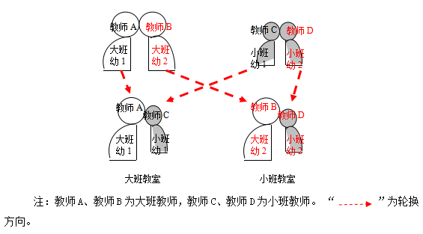
（2）活动图示

图5：“两小无猜”活动图
（3）活动特点
环境创设：打造“小社区氛围”，利用整个幼儿园的楼道、教室以及社区资源进行大带小或小跟大合作的实践活动。
内容选择：着眼于“合作”，培养哥哥姐姐和弟弟妹妹的角色意识，在“大带小”和“小跟大”的生活、游戏中，引导幼儿关爱他人、合作共处，培养合作有方的品格和心中有爱的情感。
动态周期：动态周期为一周一来回。一周在教室里等待弟弟妹妹或是哥哥姐姐的到来，下一周去弟弟妹妹或是哥哥姐姐的地方玩。
（三）“超级四合院”动态教学的结构梳理
1.动态教学模式汇总
表2：幼儿园动态教学模式汇总表

活动名称 | 走门串户 | 左邻右舍 | 拜师学艺 | 两小无猜
活动形式 | 动态换班 | 动态换班 | 动态选修 | 动态混龄
活动特色 | （1）为教师提供展示的舞台；  （2）内容选择体现“特色”；  （3）四周一循环。 | （1）感受家的温馨；  （2）内容选择体现“交往”；  （3）两周一轮流。 | （1）营造工作坊氛围；  （2）内容选择体现“小组”；  （3）八周一期满。 | （1）感受小社区氛围；  （2）内容选择体现“合作”；  （3）一周一来回。
幼儿角色 | 听众或参与者 | 主人或客人 | 徒弟 | 哥哥、姐姐或弟弟、妹妹
学期安排 | 中班第一学期 | 中班第二学期 | 大班第一学期 | 大班第二学期  小班第二学期
时间安排 | 每周五上午
2. 五步活动环节巩固
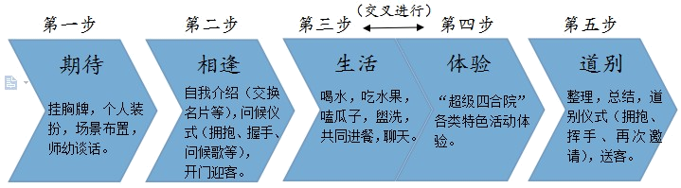
“超级四合院”活动分“期待·相逢·生活·体验·道别”五步环节。期待环节做好精神和物质的准备，让幼儿对活动充满向往；相逢环节时间较短，表达喜相逢的情感，完成各具特色的问候仪式；生活和体验两个环节可相互交叉进行，在自由、轻松的生活和游戏中满足幼儿的自主需求；道别环节既是本次活动的结束，又是对下一次活动的再次期待。

图6：五步活动环节示意图

3.三层评价机制保障
“超级四合院”的动态教学的评价机制经过完善，形成了相对严密的三层评价机制，分别是课题管理评价、内容选择评价和环境创设评价。
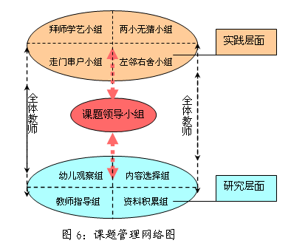
课题领导小组对课题从实践和研究两个层面进行统筹管理的课题管理机制（如图），使得课题研究在十年的实践过程中，没有受到人员的调动而影响课题的进一步拓展。每一项内容均由各自负责的管理小组成员分工负责，统一在课题领导小组的管理下根据需要转换角色。而活动内容和环境创设评价随着课题研究的不断深入及时调整，让全体教师在内容选择和环境创设方面有了更明确的导向和标准。

图7 课题管理网络图

三、成效展现
1．有效促进了幼儿全员化社会性发展的广度和深度
“超级四合院”活动让幼儿有更多玩的时间、伙伴、项目、场景和乐趣，有效扩大了幼儿的交往对象范围，赋予了幼儿不同的角色身份，增加了幼儿的交往经历，让幼儿在历练中逐渐丰富不同人际关系中的生活经验。幼儿学习交流，学习妥协，学习轮流，学习分享，幼儿的合作能力、沟通能力、担当意识增强，交往能力良好且持续发展。同时，幼儿在活动中表现出的积极态度和良好的交往行为倾向，幼儿逐渐养成主动交往、热情招呼、体贴照顾、积极投入、融洽相处等良好的交往品质。
2．不断拓展了幼儿广泛性认知类领域的经验与兴趣
活动中蕴含丰富的生活元素，幼儿因此积累了大量的生活常识，如幼儿对不同家庭带来的各类水果的认识远远超出了日常幼儿园教学的范畴；幼儿积累了擀面、烘烤、削切等生活经验；知道了给客人双手递水、招待小点心的礼仪；接触到了做广告、填志愿、拜师学艺、写邀请书、分发名片等。真实情境的模拟让幼儿的语言思维、空间想象、艺术创造、数学能力等有了发展和提高，让幼儿对前学科知识有了最初步的了解和接触，如幼儿在超市购物时，计算角、元货币的运算，了解了货币与购买物体的数量关系，加强了对数学能力的熟练运用。在复合、生态的生活模拟场景中，出现了有别于常规活动的问题情境，合理、自信地解决问题是幼儿积极参与活动的表现和重要特征，幼儿的协商、表达、分析、逻辑等解决问题的能力得到了发展。
3．集中展现了幼儿园多元教育理念下的变化与发展
“超级四合院”动态教学形成了以幸福为目的的超级四合院文化，营造了以家园互动为特色的科研氛围，实现了以全园合作为形态的教育合力。周五喜相逢，幼儿更期待，教师很投入，家长关注度高，为幼儿带去了不同于一般教学活动的乐趣，幼儿情感态度的转变和自身的专业成长给教师带来了精神上的愉悦和成就感，教师以个体更多的激情投入教学，以团队更多的合作进行交流，通过班段研讨直接跟进和主题式教研的间接指导，将全体教师推向教育研究的前沿，全园合作的教育合力促进了教师角色根本性转变。
四、自我反思
1．“全园合作、师幼民主”是不断深入的基础
幼儿园动态教学有着相对完整的活动模式和活动要求，要保证活动有效开展，更需要全园合作的工作态度。客观上班级不同、年段不同、教师个人专业素养不同、幼儿个体差异明显，实践中教学内容的探讨、班级常规的了解、特殊儿童的关注、典型案例的记录等，教师间的交流意识、沟通能力、合作态度至关重要。同时让师幼间的交往方式发生了根本性的变化，师幼互动频率高，师幼角色复合，教与学的关系淡薄，玩中乐的气氛浓厚，开放的、民主的师幼关系是活动开展是否有趣的重要因素。
2．“尊重选择、盘活资源”是不断深入的关键
既要尊重幼儿的选择，成为活动的主角，更要激发幼儿选择的意识和能力，成为活动的主人；既最大程度地盘活同伴、教师、课程、生活等核心资源，也盘活班段、教室、家长等其他资源，努力创设全园合作、师幼平等的活动环境，打造一个充满生活气息、人文关怀的动态教学。
3．“评价多元、丰富内容”是不断深入的保障
动态教学的系列活动在目标制定、内容选择和价值取向等方面非常侧重幼儿社会性的发展，特别是同伴合作、情感的体验以及文明习惯的培养，对幼儿交往合作能力、情绪表达等进行评价较多，弱化了对幼儿认知能力的目标提升。内容的选择与评价也是课题继续深入研究的重点，“为什么选”和“选什么”的两个问题必须清楚地回答，目前内容的选择上把课题特色与教师特色完美结合。
幼儿的全面发展和幸福生活已经成为现代教育的主流意识，以幸福为目的、以社会交往为特点、以生活为核心的幼儿园动态教学正逐步从实践的角度去试图改变传统的教学模式，旨在“打破教育仿生学的刻板与机械，创造一种教育生态学的环境，还儿童一种真实的、生态的、自由的成长和发展环境”。 随着幼儿园教育观念的逐步转变、实施条件的不断成熟、理论实践的日益积累，动态教学可成为幼儿园教育教学组织形式的一种常态，值得共同深入探讨。

参考文献：
[1]兰祖利(美)里斯(美).丰富教学模式[M].华东师范大学出版社,2000,(9).
[2]林永海.幼儿园教学模式与案例[M].高等教育出版社,2008,(11).
[3]冯旭初.全脑激发的高效课堂：“四合一”主题教学模式十年实验成果[M].中山大学出版社,2008,(8).
[4]华爱华.学前教育改革启示录[M].上海社会科学院出版社,2009,(9).
[5]卢庆霞.基于多元智能理论的幼儿教育探究[J].中国校外教育,2010,(13).
[6]孟万金.迈向幸福学校(幼儿园)的十大突破路径[J].中国特殊教育,2011,(7).
[7]张博,吕斌.混龄编制应成为幼儿园教育组织形式的一种常态[J].教育导刊(下半月),2011,(1).

＊ 本文为浙江省教科重点规划课题《“超级四合院”幼儿园动态教学的深入实践与研究》阶段性成果

